Рекомендации по прохождению производственной (по профилю специальности) в дистанционном режиме
Студентам – практикантам:
1. В срок до 14.05.2020 года подготовить в электронном варианте материалы производственной практики по профессиональным модулям и прикрепить на дистанционном портале МОДУС.
2. Отчет по ПМ 01 должен состоять из одного файла в формате Word, 14 шрифт, Times New Roman. Объем отчета должен быть не более 20 страниц.
3. Отчеты должны быть в разных файлах и подписаны ФАМИЛИЕЙ
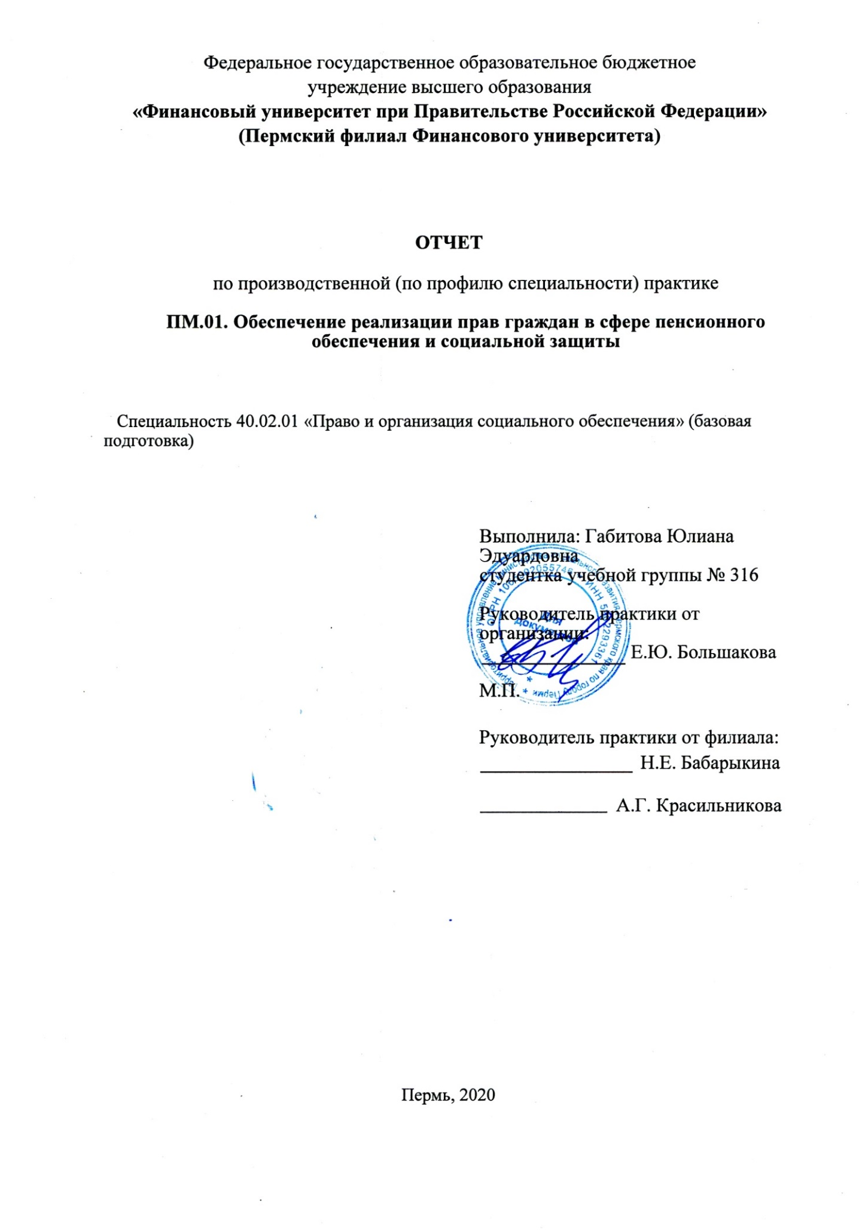
3. Отчет по ПМ 01 должен иметь следующую структуру:
1. Титульный лист (пример)

2. Содержание
ВВЕДЕНИЕ
МДК 01.01. ПРАВО СОЦИАЛЬНОГО ОБЕСПЕЧЕНИЯ
Введение
Раздел 1. Общие положения
Тема 1.1. Источники ПСО
Тема 1.2. Основания возникновения прав граждан на социальное обеспечение
Раздел 2
Тема 2.1. Требования к специалистам социальной сферы
Тема 2.2. Характеристика программ, применяемых в системе социального обеспечения
Тема 2.3. Анализ правонарушений в области социального обеспечения
Тема 2.4. Назначение, перерасчет, выплата социального обеспечения
Тема 2.5. Консультирование граждан по вопросам социального обеспечения
Тема 2.6. Назначение и расчет социального обеспечения
МДК 01.02. ПСИХОЛОГИЯ СОЦИАЛЬНО-ПРАВОВОЙ ДЕЯТЕЛЬНОСТИ
Раздел 1. Психология личности
Тема 1.1. Психология личности
Раздел 2. Психология человека в обществе
Тема 2.1. Общение
Тема 2.2. Социализация личности
Раздел 3. Психология и этика профессиональной деятельности юриста
Тема 3.1. Этика и психология профессиональной деятельности юриста
Тема 3.2. Основы медико-социальной экспертизы
ЗАКЛЮЧЕНИЕ
3. ВВЕДЕНИЕ (цель практики, задачи практики, краткое описание базы практики)
4. МДК 01.01.
1. Указать нормативно-правовые акты, которые регламентируют деятельность базы практики.
2. Описать лица, имеющие права на социальное обеспечение и условия получения вида социального обеспечения (если это органы МВД, например, можно описать кто имеет право на получение льготного жилья или санаторно-курортного лечения).
3. Перечислить требования к специалистам органов пенсионного обеспечения или социальной защиты (если это органы МВД, задание выполняется теоретически)
4. Описать компьютерные программы, по которым работают специалисты органов пенсионного обеспечения или социальной защиты, например, база данных, СЭД (если это органы МВД, задание выполняется теоретически)
5. Описать конкретный случай правонарушений, если не было выявлено, то описать какие правонарушения могут встречаться, например, в сфере назначения пенсий или пособий
6. Описать конкретный пример по назначению или перерасчету, или выплате, например, пенсии
7. Составить план консультации, например, по обращению за правом на страховую пенсию по старости
МДК 01.02. ПСИХОЛОГИЯ СОЦИАЛЬНО-ПРАВОВОЙ ДЕЯТЕЛЬНОСТИ
1. На основе наблюдения за особенностями поведения граждан, обращающихся в органы социального обеспечения, составить психологическую характеристику граждан, если нет обращений, то описать личности, с которыми работает организация, например, пожилые люди, характеризуются тревожностью, эмоциональной лабильностью и т.д. (если это органы МВД, задание выполняется теоретически)
2. Описать способы сбора информации о нуждающихся в социальной помощи граждан, проанализировать организацию работы с обращениями граждан, например, работа службы социальных участковых, обращение через онлайн-приемную (если это органы МВД, задание выполняется теоретически)
3. Описать действующие социальные программы для различных категорий (инвалид, пожилой человек, мать инвалида, безработный), например, программа «Доступная семья» и взять только паспорт программы), (если это органы МВД, задание выполняется теоретически)
4. Перечислить личностные качества, необходимые для профессиональной деятельности специалистов социальной сферы, перечислить проблемы, с которыми сталкиваются специалисты, например, трудности во взаимодействии с инвалидами), (если это органы МВД, задание выполняется теоретически)
5. Описать индивидуальную программу реабилитации, что в нее входит, (если это органы МВД, задание выполняется теоретически)
ЗАКЛЮЧЕНИЕ (краткие вывода, чему научились на практике)

4. ПМ 02. Организационное обеспечение деятельности учреждений социальной защиты населения и органов Пенсионного фонда Российской Федерации»
Отчет по ПМ 02 должен состоять из одного файла в формате Word, 14 шрифт, Times New Roman. Объем отчета должен быть не более 20 страниц.
Отчет по ПМ 02 должен иметь следующую такую же структуру, как и отчет по ПМ01
В отчете по производственной практике ПМ 02 должны быть выполнены следующие задания:
1. Структура, принципы работы, направления деятельности и источники финансирования органа социальной защиты населения или учреждения социальной защиты или органа Пенсионного фонда РФ (если студент проходил практику не в данных учреждениях, то он описывает работу одного из органа теоретически).
2. Раскрыть содержание деятельности отделов данного органа. Какие специалисты работают в данном органе или учреждении, каковы их должностные обязанности.
3. Описать планирование работы в данном учреждении или органе.
4. Описать справочно-кодификационную работу в данном органе или учреждении.
5. Анализ основных нормативно-правовых актов, регулирующих деятельность данного органа или учреждения.
6. Описать порядок работы с обращениями граждан, порядок ведения приема граждан в данном органе или учреждении.
7. Описать содержание и последовательность выполняемых операций по приему документов, необходимых для определения права, размера и сроков назначения социального обеспечения (пенсии, пособия, компенсации и др.) или для предоставления социальных услуг.
8. Описать компьютерные программы, используемые для назначения социального обеспечения или социального обслуживания
Заключение (краткие выводы)

5. Приложение сдается в бумажном варианте вместе с отчетом на заочное отделение.

